Муниципальное бюджетное дошкольное образовательное учреждение «Детский сад №5» муниципального образования Городской округ Ялта Республики Крым

Консультация для родителей на тему
«Роль семьи в развитии речи ребенка».
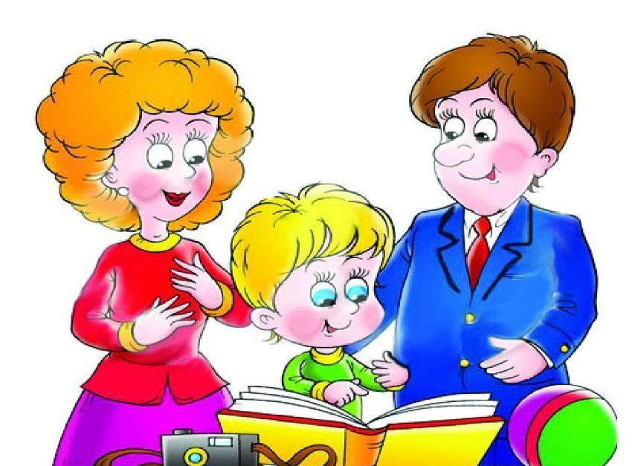

Подготовила Воспитатель С.С.Демидова
Физическое, психическое и интеллектуальное воспитание ребенка начинается в раннем возрасте. Все навыки приобретаются в семье, в том числе и навыки правильной речи. Речь ребенка формируется на примере речи родных и близких ему людей: мамы, папы, бабушки, дедушки, старших братьев и сестер.
Бытует глубоко неправильное мнение о том, что звукопроизносительная сторона речи ребенка развивается самостоятельно, без специального воздействия и помощи взрослых, будто бы ребенок сам постепенно овладевает правильным произношением.
В действительности же вмешательство в процессе формирования детской речи почти всегда влечет за собой отставание в развитии.
Речевые недостатки, закрепившись в детстве, с большим трудом преодолеваются в последующие годы. Разумная семья всегда старается воздействовать на формирование детской речи, начиная с самых ранних лет жизни. Очень важно, чтобы ребенок с раннего возраста слышал речь правильную, отчетливую, на примере которого формируется его собственная речь.
Родители просто обязаны знать, какое огромное значение для ребенка имеет речь взрослых, и как именно нужно разговаривать с маленькими детьми.
Взрослые должны говорить правильно, не искажая слов, четко произнося каждый звук, не торопиться, не «съедать» слогов и окончаний слов.
Совершенно неуместна «подделка» под детский язык, которая нередко тормозит развитие речи.
Если взрослые не следят за своей речью, то до уха ребенка многие слова долетают искаженно.
Вы должны приучить малыша смотреть прямо на говорящего, тогда он легче перенимает артикуляцию взрослых.
Опытный педагог, присмотревшись, к вновь поступившим детям составит мнение о том, что дала ребенку его семья. Вот два малыша. Один из них очень разумно и ясно ответит на вопросы, расскажет сказку, осмысленно, выразительно прочтет стихи, споет песенку. Он их знает не мало: мама ему пела.
И второй. Обратитесь к нему с теми же вопросами, и ваши попытки и кончаются ничем. Это не значит, что второй малыш глупее или менее любознателен. Нет. У него понятливые глаза, он адекватно реагирует на происходящее вокруг. Разница в том, что первому очень много внимания и заботы уделяла мама.
Если бы все родители понимали это, они наверняка, находили бы больше времени для занятий со своими детьми!

